**Памятка пассажиру**

Ежедневно мы являемся участниками дорожного движения, выступая в качестве пешехода, пассажира или водителя. Особой категорией пассажиров являются дети. Каждый из нас пользуется городским пассажирским транспортом — автобусом, маршрутным такси. Во многих семьях есть личные автомашины. Ребята! Их легко запомнить и не трудно соблюдать:

**Правила поведения в транспорте общественного пользования:**

К городскому транспорту общественного пользования относятся автобус, троллейбус, трамвай, метро и такси.

• ожидать автобус разрешается только на специальных посадочных площадках (остановках), не выходя на проезжую часть, а где их нет — на тротуаре или обочине.

• необходимо быть внимательным в зоне остановки — это опасное место (плохой обзор дороги, пассажиры могут вытолкнуть тебя на дорогу).

• посадку в общественный транспорт начинай только после полной остановки транспортного средства. Не запрыгивай в транспорт в последний момент, Вас может прищемить дверями.

• пассажиры не должны отвлекать водителей во время движения.

• входить и выходить из автобуса и троллейбуса разрешено после полной остановки.

• садиться в транспорт и выходить из него можно только со стороны тротуара или обочины, и обязательно после полной остановки транспортного средства.

• в транспорте необходимо держаться за поручни.

• при выходе из общественного транспорта сразу же проходи на тротуар. Если нужно перейти дорогу, иди к ближайшему переходу.

• выйдя из общественного транспорта (автобуса, троллейбуса, маршрутного такси) не обходи его ни спереди, ни сзади, а дождись когда автобус отъедет, и только потом переходи дорогу правильно.

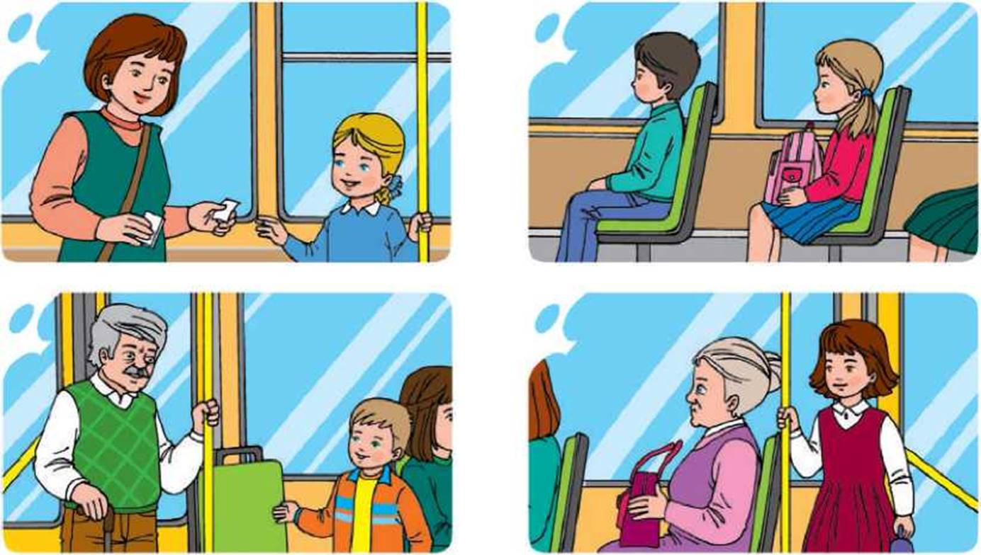

**В личном транспорте:**

Возможно, что возить в школу и обратно, на машине, тебя будут родители. Но даже и в собственной машине поездка должна быть безопасной, а поэтому запомни следующие правила:

• на переднем сидении легкового автомобиля детям до 12 лет можно ехать только при наличии специального детского удерживающего устройства.

• пассажиры должны быть пристегнуты ремнями безопасности, даже при езде на короткие расстояния.

• садись в автомашину только после полной остановки.

• в автомобиле занимай самые безопасные места: середину или правую часть заднего сиденья, так как с него можно безопасно выйти прямо на тротуар.

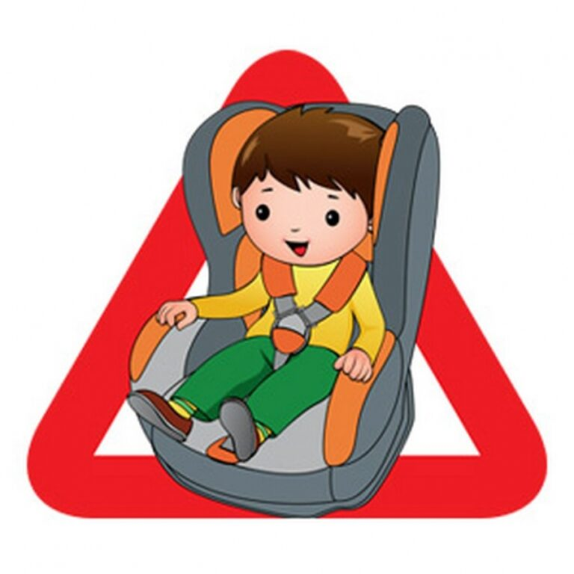 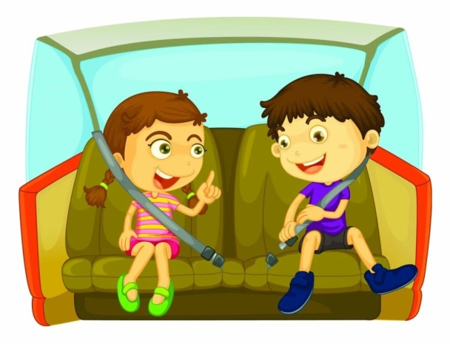

**Пассажиру запрещается:**

Открывать двери транспортного средства, высовываться в оконные проемы во время его движения, препятствовать закрытию дверей транспортного средства, а также выбрасывать мусор и другие предметы, приводящие к загрязнению дорог и окружающей среды.

**Желаем тебе безопасных поездок и счастливого пути!**